|  |  |
| --- | --- |
|  | ПРАВИЛНИК  О УСЛОВИМА И ПОСТУПКУ ЗА ИЗДАВАЊЕ ДОЗВОЛЕ ЗА КОРИШЋЕЊЕ ХЕЛИДРОМА  ("Сл. гласник РС", бр. 103/2018) |



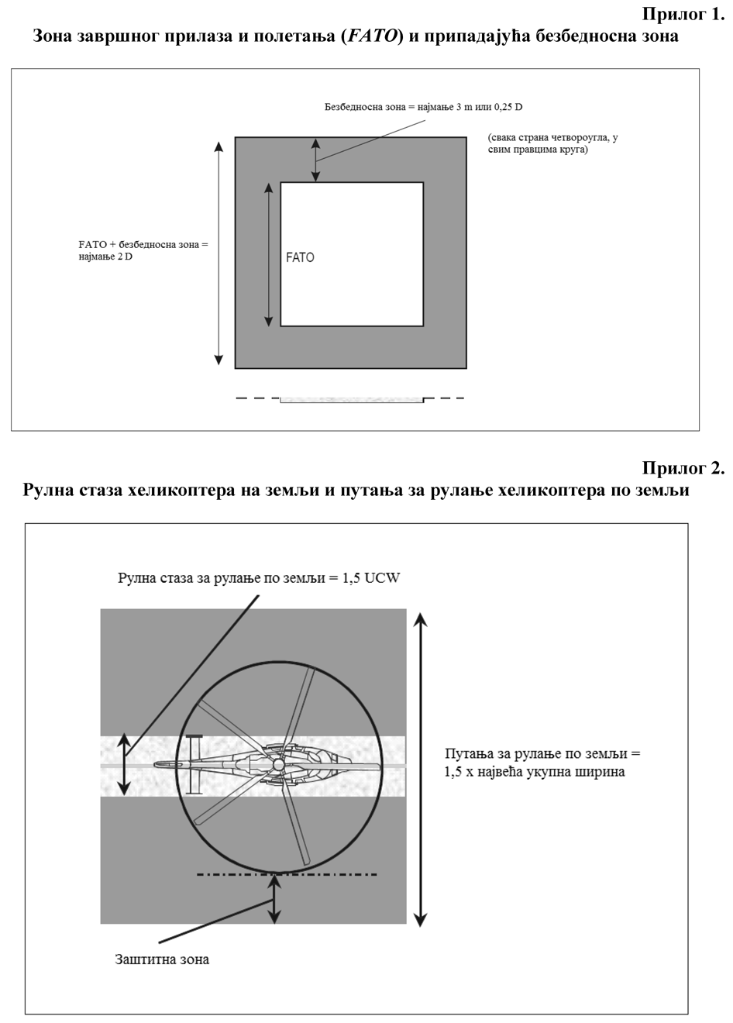

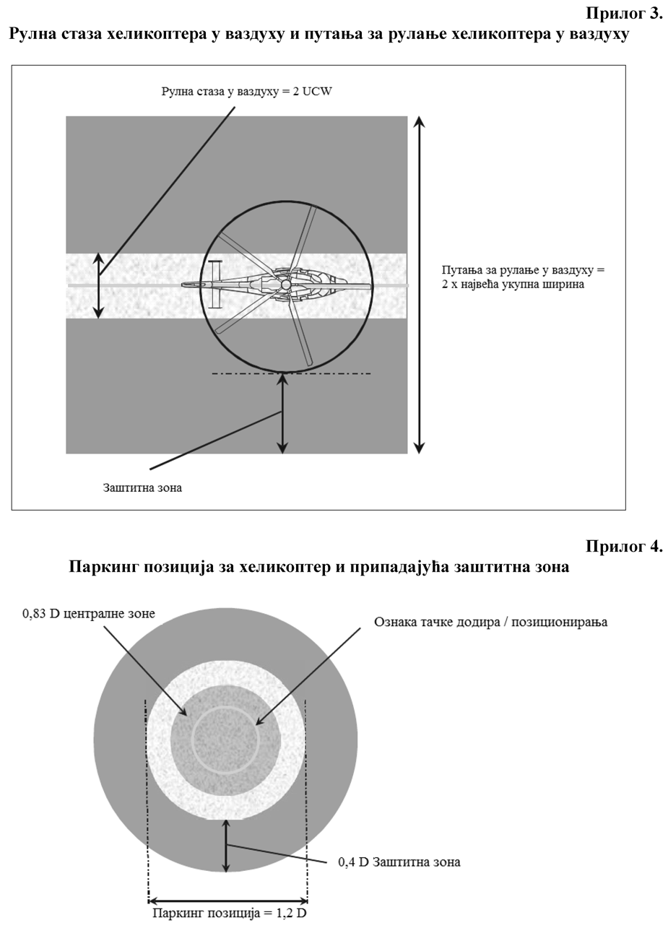

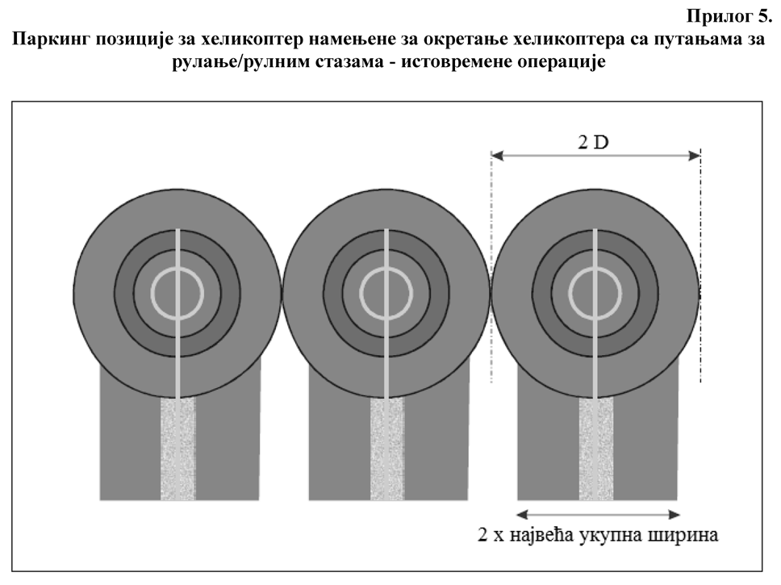

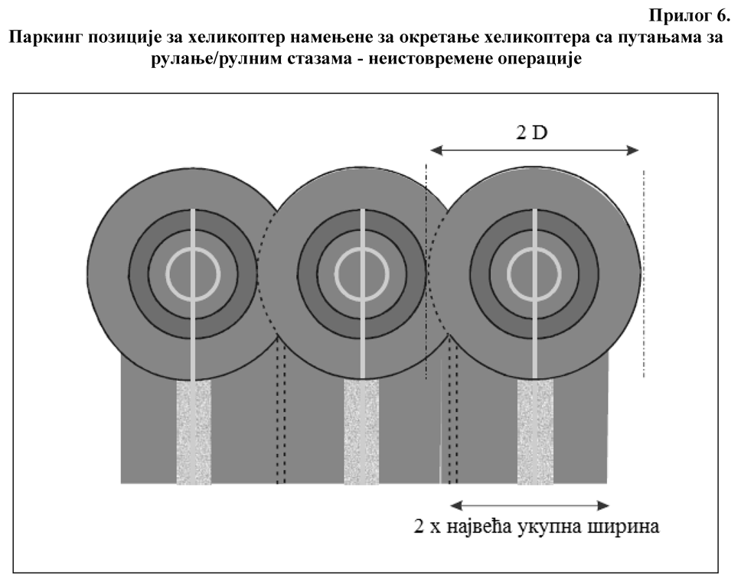

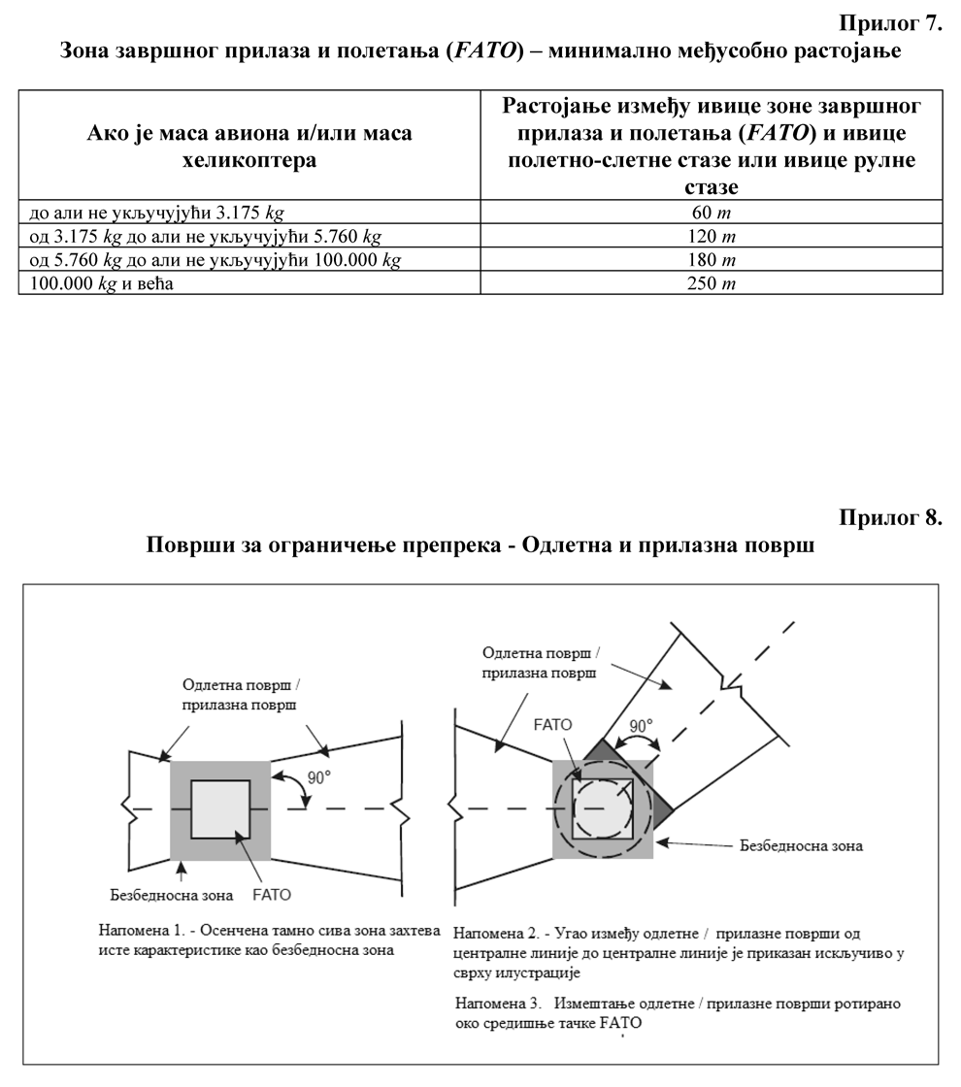

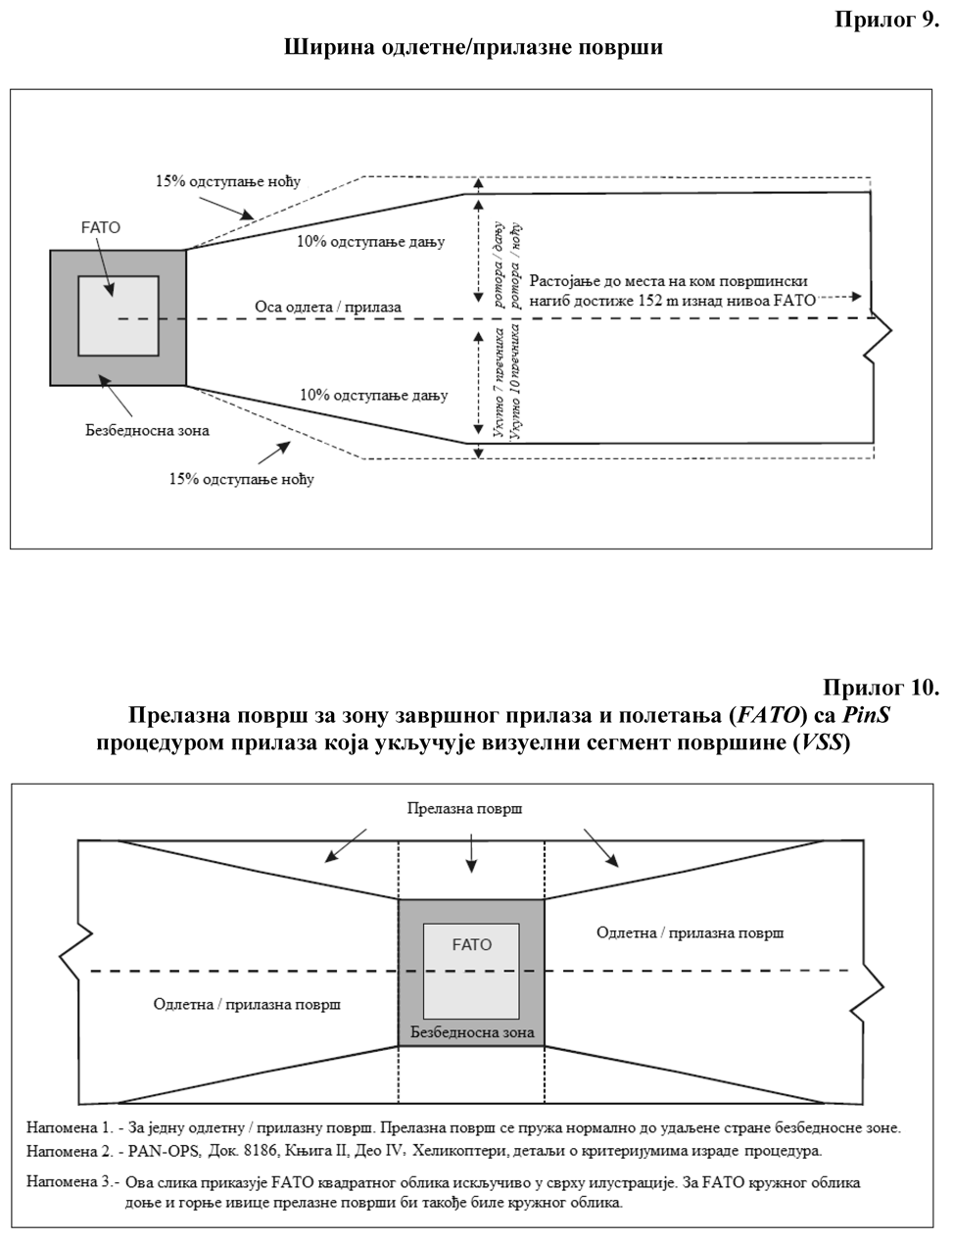

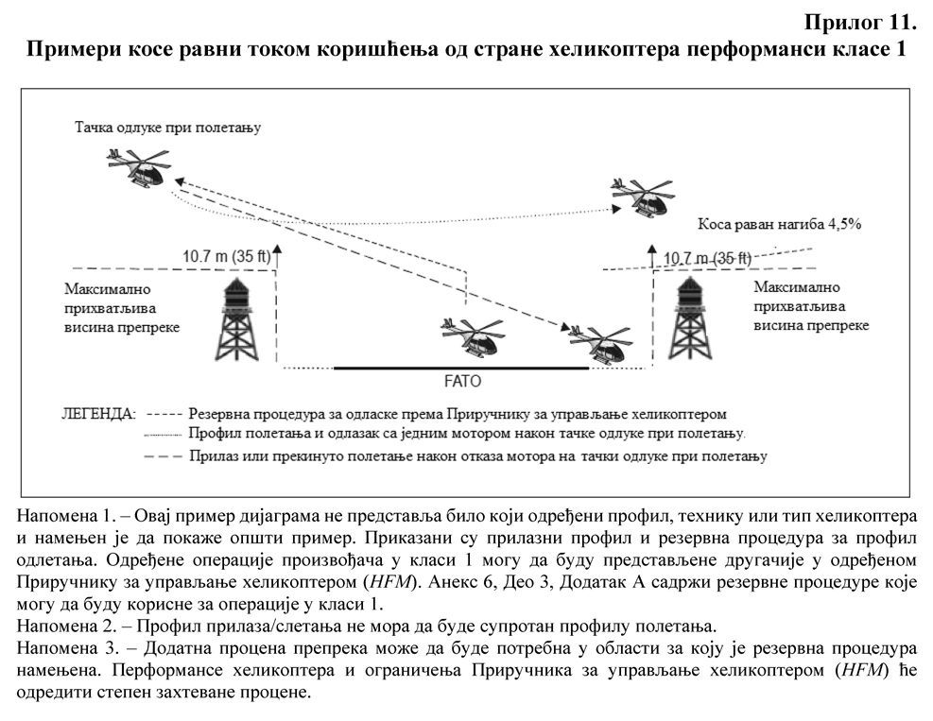

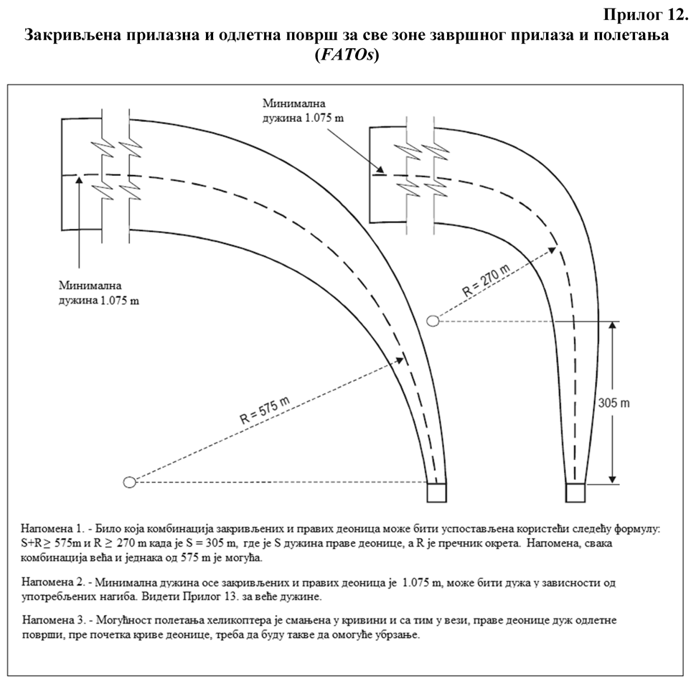

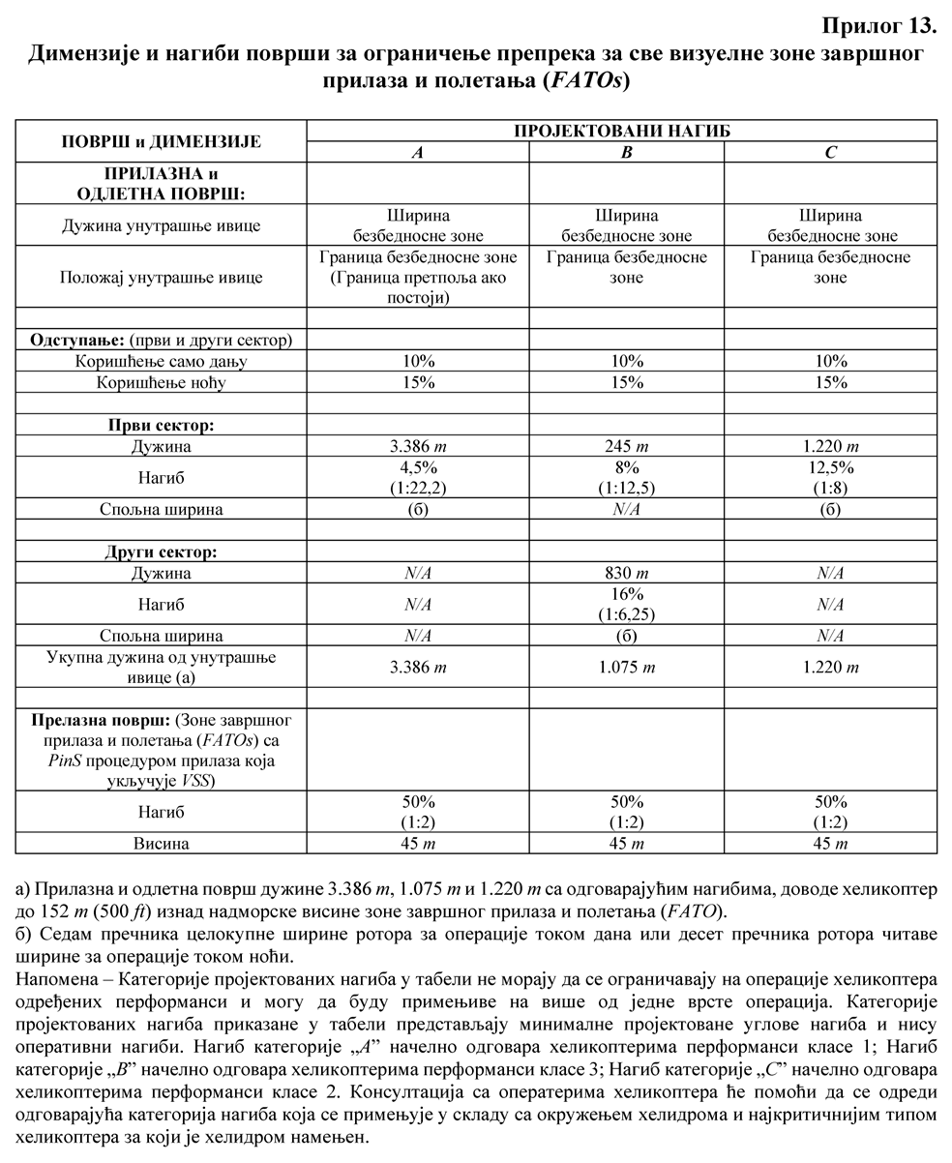

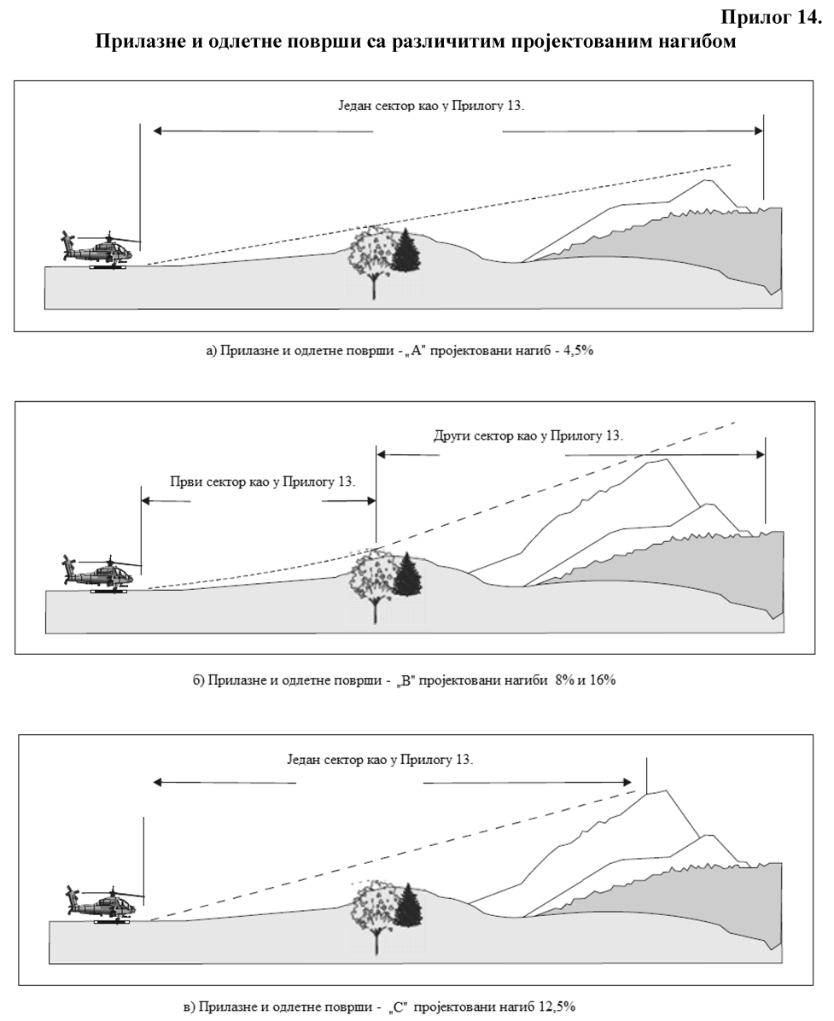

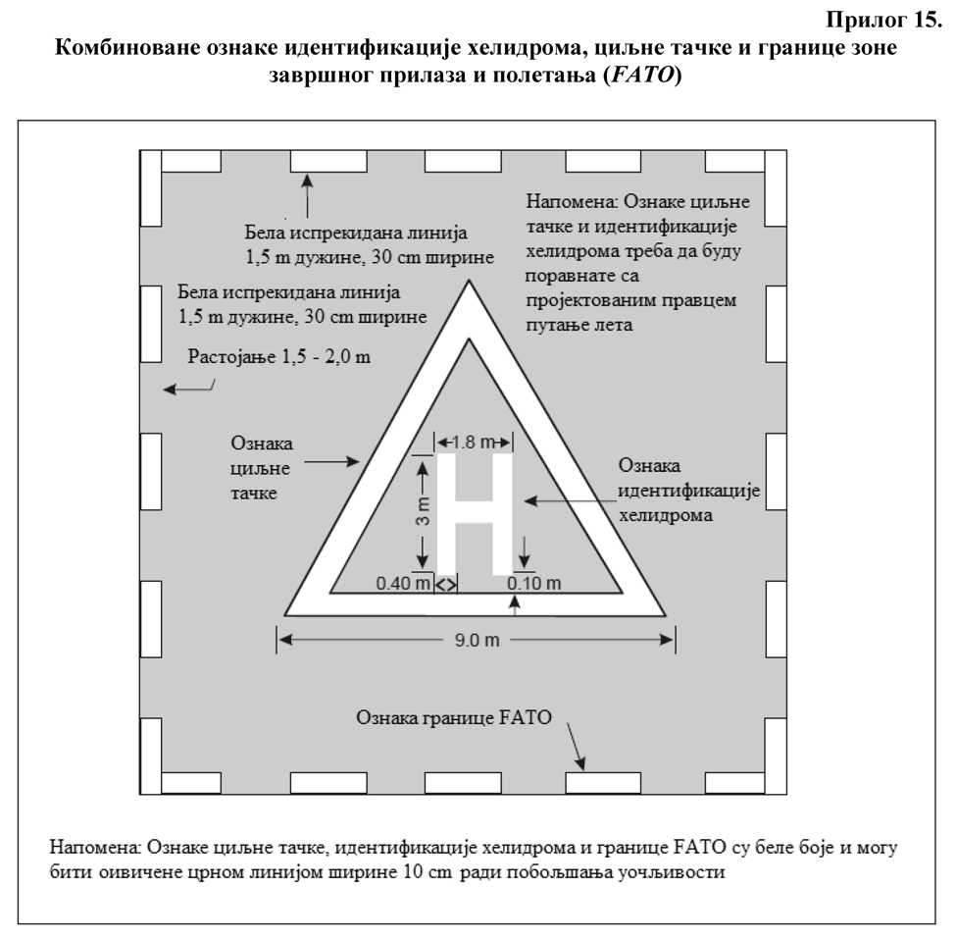

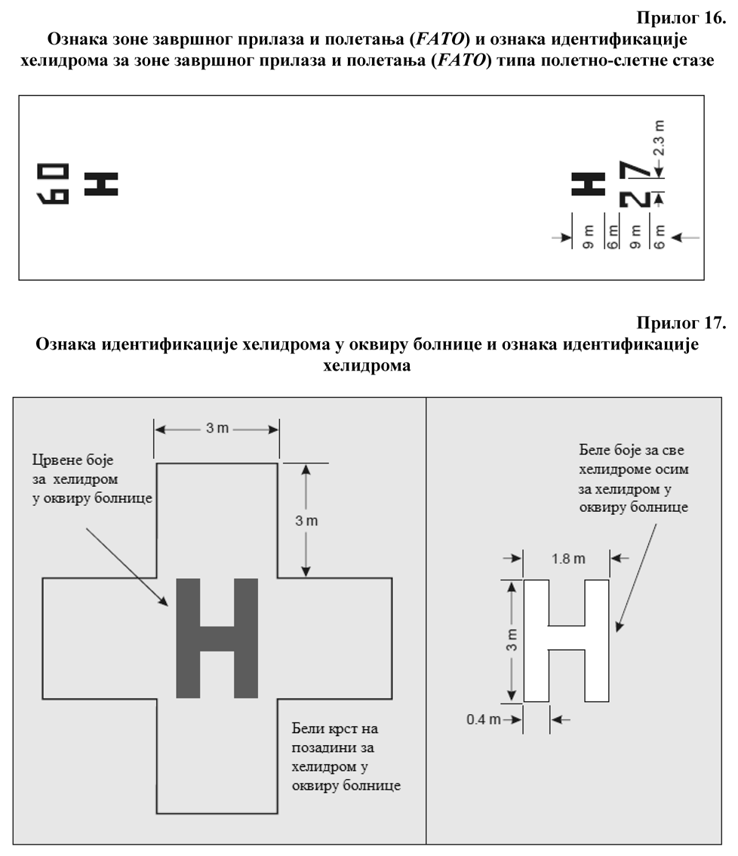

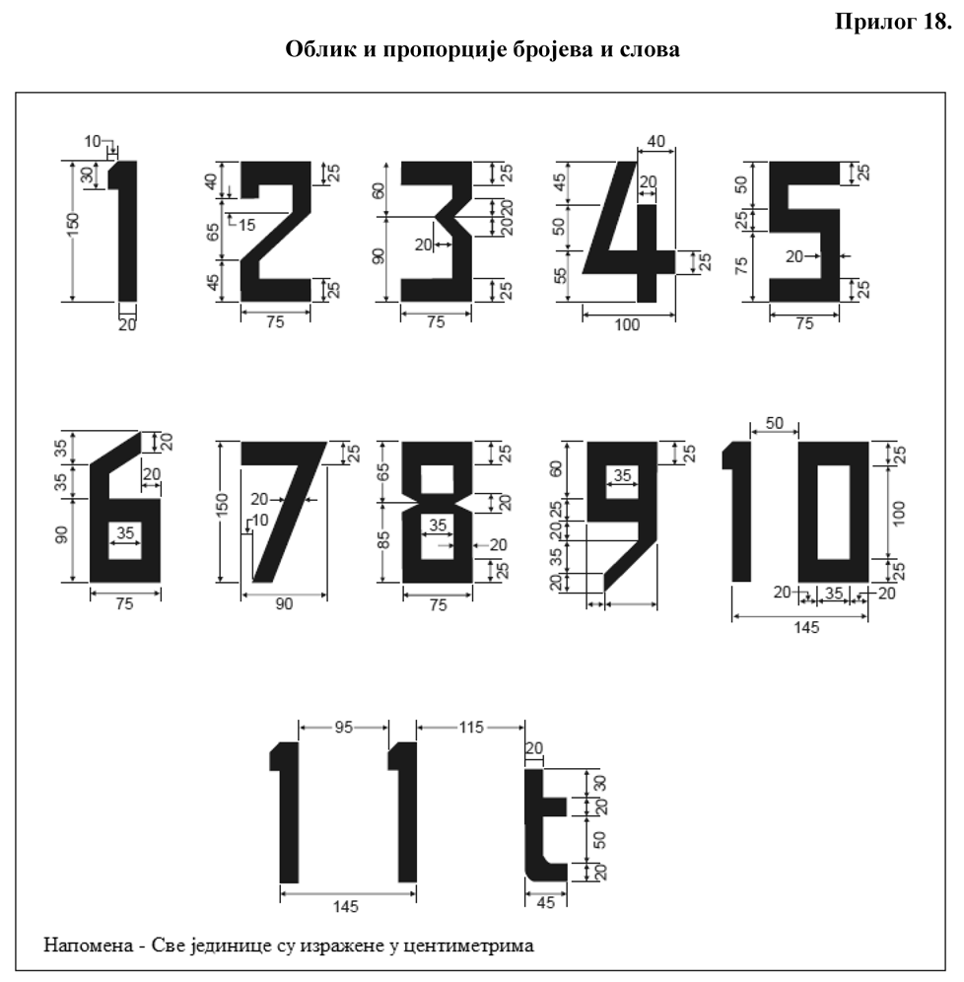

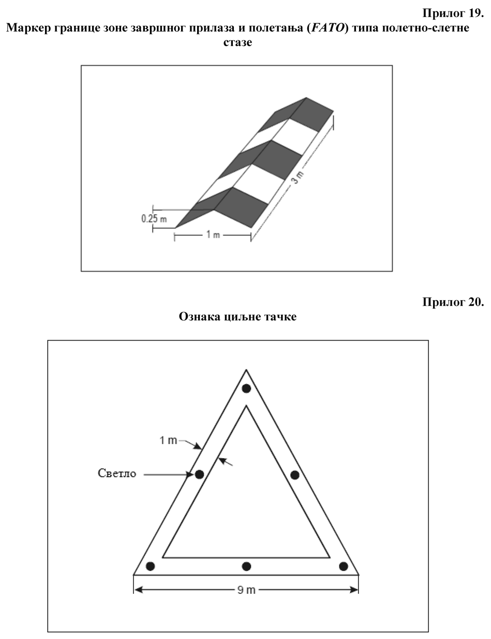

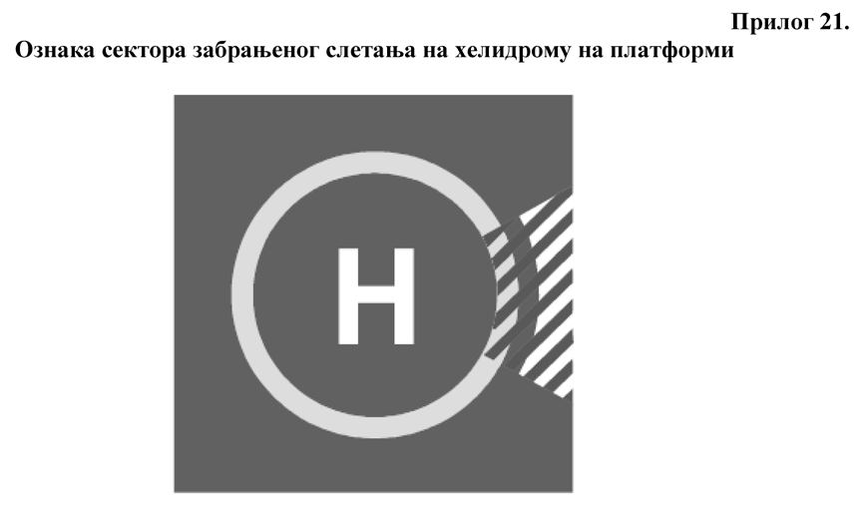

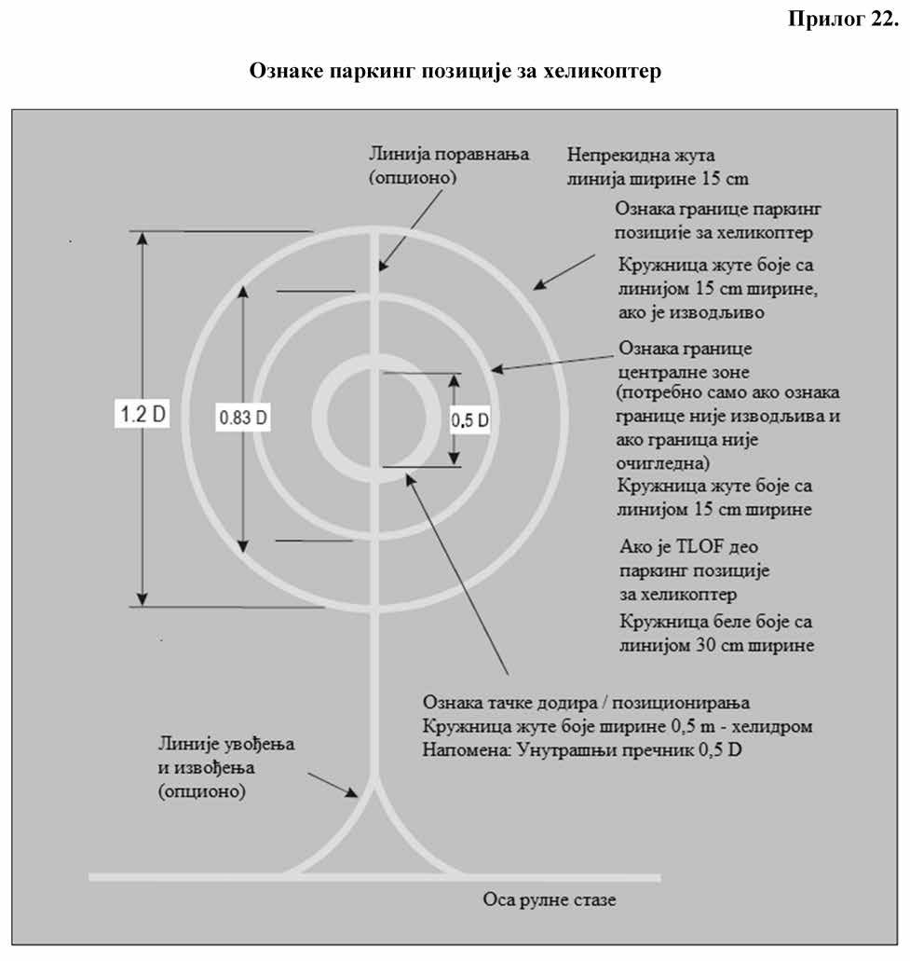

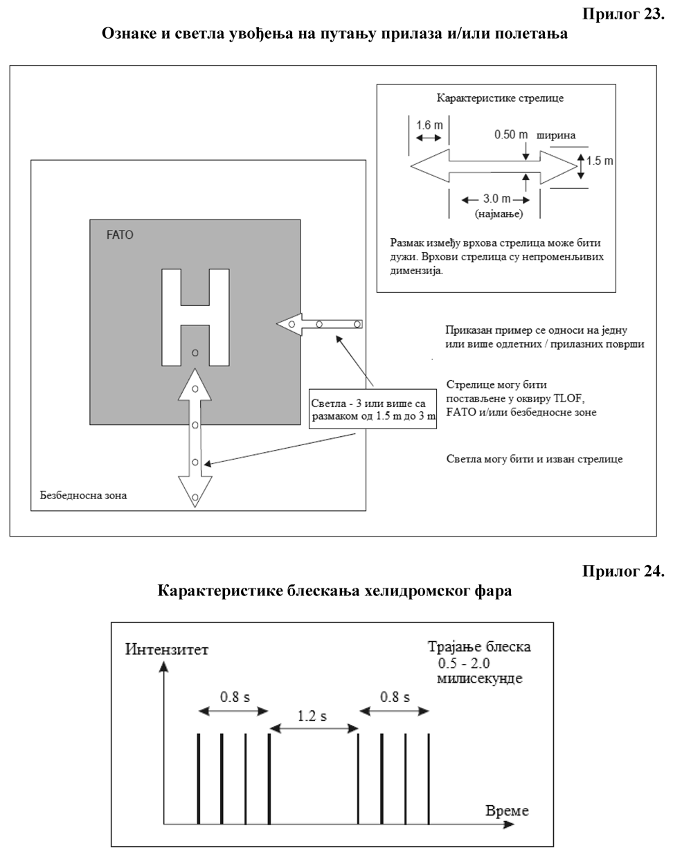

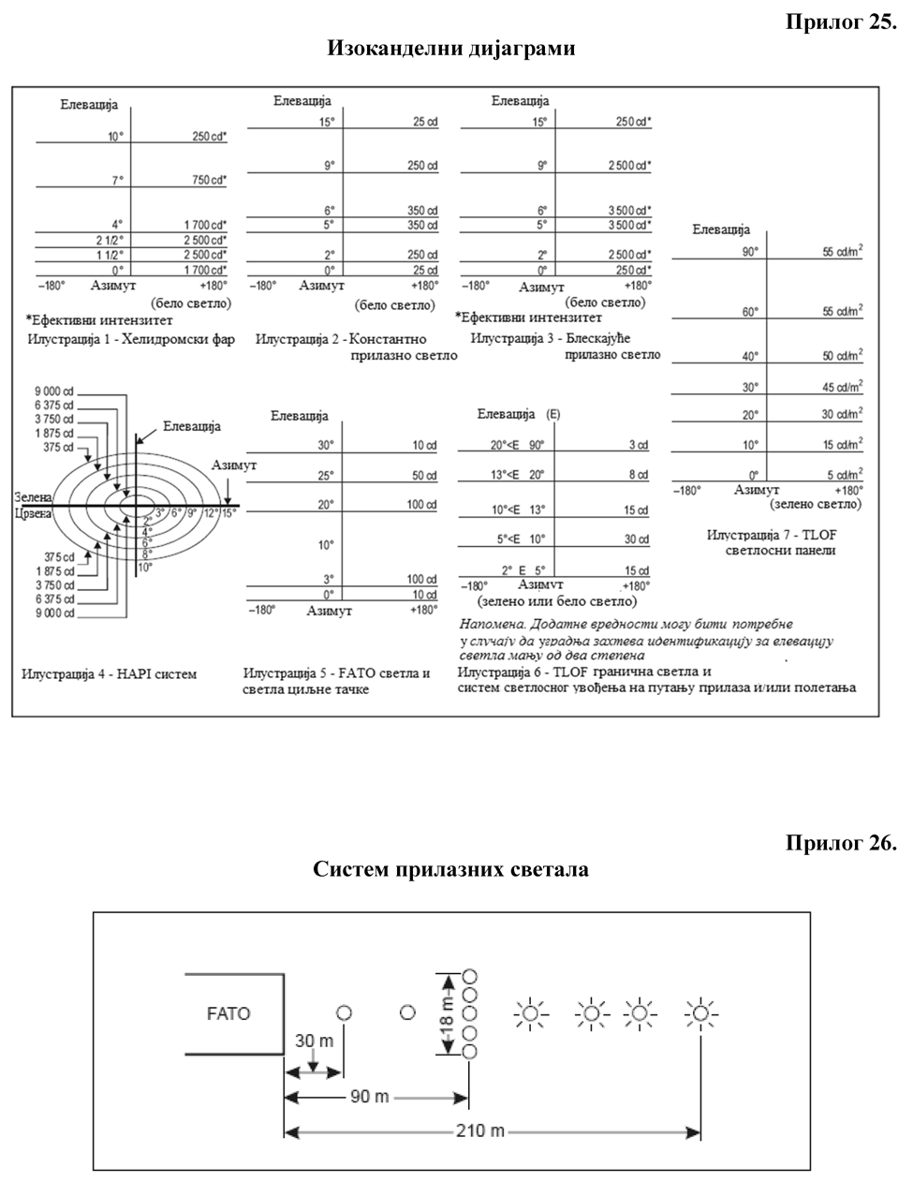

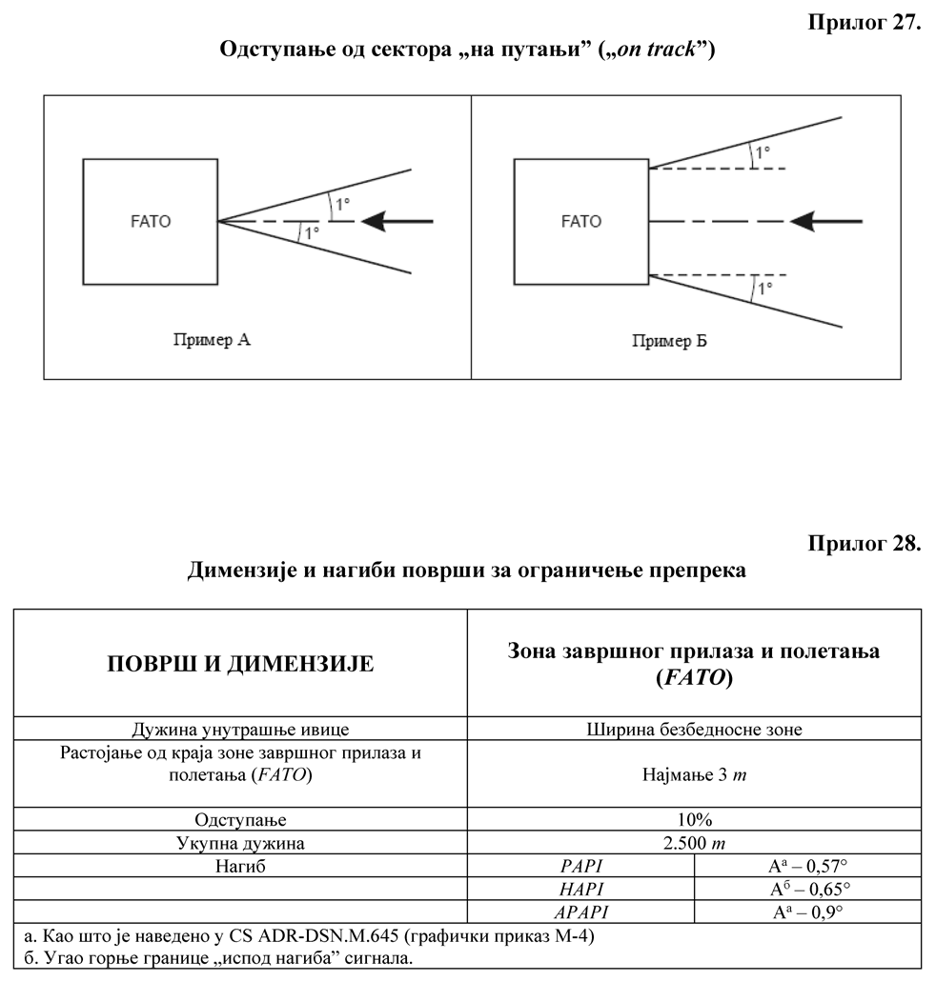

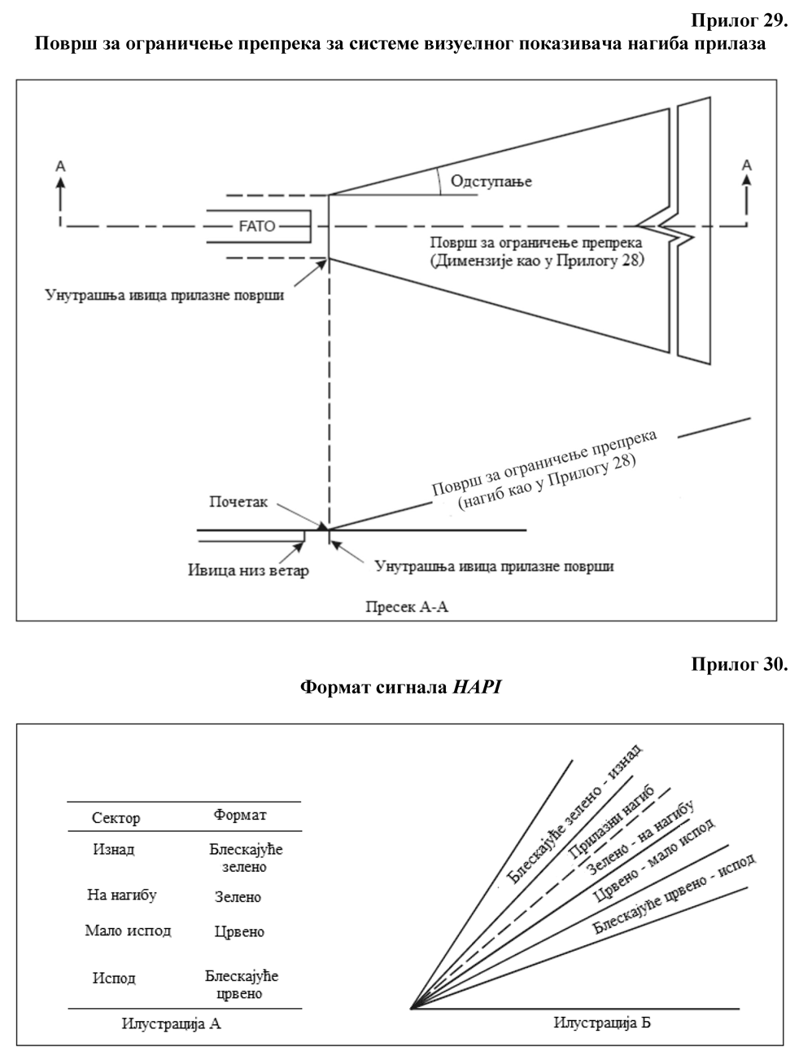

**Прилог 31.**

**Спасилачко-ватрогасна категорија хелидрома**

|  |  |
| --- | --- |
| Категорија | Укупна дужина хеликоптераa |
| *H1* | до али не укључујући 15 *m* |
| *H2* | од 15 *m* до али не укључујући 24 *m* |
| *H3* | од 24 *m* до али не укључујући 35 *m* |
| a. Дужина хеликоптера, укључујући реп и роторе | |

**Прилог 32.**

**Минимална количина средстава за гашење пожара за** **хелидромe у нивоу са земљом**

|  |  |  |  |  |  |
| --- | --- | --- | --- | --- | --- |
| Категорија | Пена нивоа *B* | | Допунска средстава за гашење пожара | | |
| Вода  (*l*) | Брзина ослобађања раствора пене  (*l*/*min*) | Суви прах за гашење пожара  (*kg*)  или | Халон  (*kg*)  или | *CO2*  (*kg*) |
| (1) | (2) | (3) | (4) | (5) | (6) |
| *H1* | 500 | 250 | 23 | 23 | 45 |
| *H2* | 1.000 | 500 | 45 | 45 | 90 |
| *H3* | 1.600 | 800 | 90 | 90 | 180 |

**Прилог 33.**

**Минимална количина средстава за гашење пожара за издигнуте хелидромe**

|  |  |  |  |  |  |
| --- | --- | --- | --- | --- | --- |
| Категорија | Пена нивоа *B* | | Допунска средстава за гашење пожара | | |
| Вода  (*l*) | Брзина ослобађања раствора пене  (*l*/*min*) | Суви прах за гашење пожара  (*kg*)  или | Халон  (*kg*)  или | *CO2*  (*kg*) |
| (1) | (2) | (3) | (4) | (5) | (6) |
| *H1* | 2.500 | 250 | 45 | 45 | 90 |
| *H2* | 5.000 | 500 | 45 | 45 | 90 |
| *H3* | 8.000 | 800 | 45 | 45 | 90 |

**Прилог 34.**

**Минимална опрема за спасавање на хелидрому**

|  |  |  |
| --- | --- | --- |
| **Ватрогасна категорија хелидрома** | | |
| **Врста опреме** | **H1** **и** **H2** | **H3** |
| Ручни кључ са променљивим отвором | 1 | 1 |
| Спасилачка секира | 1 | 1 |
| Клешта за сечење метала, дужине 60 *cm* | 1 | 1 |
| Полуга за разваљивање, дужине 105 *cm* | 1 | 1 |
| Кука (чакља) | 1 | 1 |
| Ручна тестера за метал, са комплетом од 6 резервних сечива | 1 | 1 |
| Ћебе, ватроотпорно | 1 | 1 |
| Мердевине растегаче, дужине према хеликоптеру који се користи | **–** | 1 |
| Конопац за спасавање, дебљине 5 *cm* и дужине 15 *m* | 1 | 1 |
| Клешта (комбинирке) | 1 | 1 |
| Комплет одвртача | 1 | 1 |
| Нож за сечење сигурносног појаса | 1 | 1 |
| Рукавице, ватроотпорне | 2 пара | 3 пара |
| Хидраулични/електрични алат за сечење | **–** | 1 |

**Прилог 35.**

**Структура и садржај хелидромског приручника**

**A) ОПШТИ ДЕО**

**1. Администрација и контрола хелидромског приручника**

1.1 Увод и изјаве о усклађености

1.1.1 Изјава потписана од одговорног руководиоца да се хелидромски приручник употребљава у складу са свим важећим прописаним захтевима и садржајем спецификације дозволе за коришћење хелидрома

1.1.2 Изјава потписана од одговорног руководиоца да хелидромски приручник садржи упутства за рад особља на хелидрому

1.1.3 Списак и кратак опис делова приручника, њихов садржај, примена и употреба 1.1.4 Објашњења, скраћенице и дефиниције термина који се користе у приручнику

1.2 Систем измена и допуна

1.2.1 Појединости о особама одговорним за издавање и уношење измена и допуна

1.2.2 Евиденција о изменама и допунама са датумима уношења и ступања на снагу

1.2.3 Изјава да руком писане измене и допуне нису дозвољене, осим у ситуацијама које захтевају хитну измену или допуну у интересу безбедности

1.2.4 Опис система за означавање страна или пасуса и њиховог датума ступања на снагу

1.2.5 Списак важећих страна или пасуса

1.2.6 Означавање измена

1.2.7 Привремене измене

1.2.8 Опис система дистрибуције хелидромског приручника и листа дистрибуције приручника и његових измена и допуна.

**2. Опште информације**

2.1 Сврха и делокруг хелидромског приручника

2.2 Прописи који се односе на дозволу за коришћење хелидрома и на хелидромски приручник

2.3 Услови за коришћење хелидрома од стране корисника

2.4 Обавезе оператера хелидрома и упутства особљу у циљу олакшавања надзора који врши Директорат.

**Б) СИСТЕМ УПРАВЉАЊА ХЕЛИДРОМОМ И ЗАХТЕВИ У ВЕЗИ СА КВАЛИФИКАЦИЈАМА И ОБУКОМ**

**1. Опис система управљања**

1.1 Организација хелидрома и одговорности:

1.1.1 Опис организационе структуре, општи графички приказ и графички приказ организационих јединица

1.1.2 Имена, надлежности, дужности и одговорности за руководеће особље и именована лица, одговорности и дужности другог оперативног особља и/или особља за одржавање

1.2 Опис система управљања безбедношћу:

1.2.1 Обим система управљања безбедношћу

1.2.2 Политика безбедности и циљеви

1.2.3 Одговорности особља по питању безбедности

1.2.4 Процедуре за контролу документације

1.2.5 Поступак процене безбедности, укључујући идентификацију опасности и управљање ризиком

1.2.6 Праћење примене и ефикасности активности којима се утиче на безбедност и мера за смањење ризика

1.2.7 Праћење безбедносних перформанси

1.2.8 Извештавање о безбедности

1.2.9 Координација при планирању реаговања у ванредним ситуацијама

1.2.10 Управљање променама на хелидрому

1.2.11 Промоција безбедности

1.2.12 Резултати.

1.3 Опис надзора усаглашености и одговарајуће процедуре

1.4 Опис система управљања квалитетом ваздухопловних података и поступака у пружању ваздухопловних информација и одговарајуће процедуре, укључујући и оне за испуњавање прихватљивог нивоа безбедности и обезбеђивања

1.5 Процедуре за извештавање Директората, укључујући поступање, бележење и извештавање у случају удеса, озбиљне незгоде и догађаја:

1.5.1 Дефиниције удеса, озбиљне незгоде и догађаја и одговарајуће одговорности свих укључених лица

1.5.2 Приказ образаца који се користе, упутства за попуњавање, адресе примаоца и рок за слање процедуре и поступци за заштиту доказа, укључујући и снимке везане за догађај о коме се извештава

1.6 Процедуре које се односе на употребу алкохола, психоактивних супстанци и лекова

1.7 Процедуре које се односе на поштовање безбедносних наредби, реаговање у случају безбедносних проблема и разматрање и примену безбедносних препорука

1.8 Опис методе и поступак за евидентирање саобраћаја, укључујући кретање и тип ваздухоплова, датуме евидентирања и број путника.

**2. Квалификације које се захтевају за** **хелидромско особље и процедуре које се односе на програм обуке**

2.1 Програм обуке:

2.1.1 Одговорности, учесталост обука, наставни планови и утврђени стандарди обуке за сво особље које је укључено у оперативне послове, особље које је укључено у управљање хелидромом, спасилачко-ватрогасно особље, као и лица која обављају неки посао на оперативним површинама хелидрома без пратње

2.1.2 Процедуре за обуку и проверу полазника обуке и процедуре које се примењују у случају када особље не постигне захтеване стандарде

2.1.3 Опис документације која се чува и период чувања

2.2 Програм провере стручности:

2.2.1 Процедуре које се примењују у случају да особље не постигне потребне стандарде

2.2.2 Опис документације која се чува и периоди чувања.

**В) ПОЈЕДИНОСТИ О ПОЛОЖАЈУ ХЕЛИДРОМА**

**1. Опис места на коме се налази хелидром:**

1.1 План који приказује растојање хелидрома од најближег града или другог насеља

1.2 Детаљне карте и графички приказ локације хелидрома, његових граница, главних објеката, референтне тачке хелидрома, распореда зоне завршног прилаза и полетања (*FATO*), зоне приземљења и узлета (*TLOF*), безбедносне зоне, рулних стаза и путања за рулање, платформи, визуелних и других средстава на хелидрому и показивача правца ветра

1.3 Приказ положаја хелидромских система и опреме изван граница хелидрома

1.4 Опис физичких карактеристика хелидрома и визуелних и других средстава, надморска висина, референтна температура, носивост површина, спасилачко-ватрогасна категорија хелидрома, радио-навигациона средства на земљи и информације о значајним препрекама

1.5 Опис одобрених одступања од регулаторних захтева или оперативних ограничења

1.6 Опис врста одобрених операција.

**Г) ПОДАЦИ О ХЕЛИДРОМУ КОЈИ СЕ ДОСТАВЉАЈУ ПРУЖАОЦУ УСЛУГА ВАЗДУХОПЛОВНОГ ИНФОРМИСАЊА**

**1. Опште информације и процедуре за њихово достављање служби ваздухопловног информисања**

1.1 Назив хелидрома

1.2 Локација хелидрома

1.3 Координате референтне тачке хелидрома (*WGS-84*)

1.4 Надморска висина хелидрома и ундулација геоида

1.5 Надморска висина зоне приземљења и узлета (*TLOF*) и/или, ако је примењиво, надморска висина и ундулација геоида сваког прага зоне завршног прилаза и полетања (*FATO*)

1.6 Референтна температура хелидрома

1.7 Детаљи о хелидромском фару

1.8 Име оператера хелидрома, адреса, електронска адреса и бројеви телефона.

**2. Димензије хелидрома и друге информације**

2.1 Димензије зоне завршног прилаза и полетања (*FATO*) и зоне приземљења и узлета (*TLOF*), нагиб, врста површинског материјала

2.2 Дужина, ширина, врста површинског материјала безбедносне зоне, дужина, ширина и тип површинског материјала рулних стаза, тип површинског материјала и димензије платформе и позиција за паркирање

2.3 Визуелна средства за процедуре прилаза, тип осветљења и визуелни системи показивача нагиба прилаза, ознаке и светла зоне завршног прилаза и полетања (*FATO*) и зоне приземљења и узлета (*TLOF*), рулних стаза и платформи; друга визуелна средства на рулним стаза и платформама, локација и тип система за визуелно вођење приликом упаркиравања, подаци о резервном напајању система осветљења

2.4 Географске координате геометријског центра зоне приземљења и узлета (*TLOF*) и/или, ако је примењиво, сваког прага зоне завршног прилаза и полетања (*FATO*), географске координате одговарајућих тачака на осама рулних стаза хеликоптера на земљи и рулних стаза хеликоптера у ваздуху и географске координате сваке паркинг позиције за хеликоптер

2.5 Подаци о препрекама у границама хелидрома и у зони површи за ограничење препрека (врста препреке, географске координате препрека, надморске висине препрека и начин обележавања/осветљавања ако је примењиво)

2.6 Тип површинског материјала и носивост зоне приземљења и узлета (*TLOF*) и зоне завршног прилаза и полетања (*FATO*)

2.7 Деклaрисане дужине: расположива дужина за полетање хеликоптера (*TODAH*), расположива дужина прекинутог полетања хеликоптера (*RTODAH*), расположива дужина за слетање хеликоптера (*LDAH*)

2.8 Контакти координатора за уклањање оштећених или неисправних хеликоптера (телефон/телекс/факс) и информације о могућностима за уклањање оштећених или неисправних хеликоптера

2.9 Спасилачко-ватрогасна категорија хелидрома, врсте и количина средстава за гашење пожара доступних на хелидрому

2.10 Изузеци или одобрена одступања од регулаторних захтева и оперативна ограничења.

**Д)** **ПОЈЕДИНОСТИ О ОПЕРАТИВНИМ ПРОЦЕДУРАМА ХЕЛИДРОМА, ОПРЕМИ И БЕЗБЕДНОСНИМ МЕРАМА**

**1. Извештавање на хелидрому:**

1.1 Процедура за извештавање о променама информација о хелидрому наведених у Зборнику ваздухопловних информација (*АIP*), процедура за подношење захтева за издавање *NOTAM*, процедура за обавештавање Директората о променама и процедура за чување извештаја о променама

1.2 Процедура за прoверу ваздухопловних података које обухватају учесталост и области које се проверавају.

**2. Процедуре за приступ површинама за кретање хеликоптера на хелидрому:**

2.1 Координација са службом обезбеђивања на хелидрому

2.2 Спречавање неовлашћеног приступа површинама за кретање хеликоптера на хелидрому.

**3. Процедуре за надгледање и преглед површина за кретање хеликоптера:**

3.1 Споразум и средства комуникације са контролом летења на хелидрому за време прегледа

3.2 Koнтролне листе, евиденција и чување записа

3.3 Учесталост и време прегледа, извештавање о резултатима прегледа и активности за исправљање уочених недостатака.

**4. Процедуре за преглед и одржавање визуелних и осталих средстава и електричних система на хелидрому**

**5. Процедуре које се односе на коришћење, одржавање, поправку и проверу исправности хелидромске опреме**

**6. Процедура за одржавање површина за кретање хеликоптера и система за одвођење атмосферских вода на** **хелидрому и процедура у случају прекорачења носивости**

**7. Процедура за радове на хелидрому:**

7.1 Координација, планирање и извођење грађевинских радова на или у близини површина за кретање хеликоптера

7.2 Споразуми и средства комуникације са контролом летења на хелидрому током извођења радова.

**8.** **Процедура за управљање безбедношћу на платформи:**

8.1 Предузимање мера безбедности током допуне хеликоптера горивом

8.2 Чишћење платформе

8.3 Испуњавање безбедносних стандарда особља које ради на платформи.

**9. Процедура за управљање возилима у контролисаној зони хелидрома**

**10. Процедура за смањење опасности од присуства птица и других животиња на хелидрому и његовој околини**

**11.** **Процедура за контролу препрека** **у надлежности оператера и обавештавање Директората о природи и локацији препрека, као и о свим накнадним променама, укључујући допуну** **АIS** **публикација и процедура за контролу и смањење опасности у вези са активностима и коришћењем земљишта на и у околини хелидрома**

**12. Планирање за ванредне ситуације на хелидрому:**

12.1 Деловање у случају ванредних ситуација на хелидрому или у околини хелидрома

12.2 Информације о испитивању објеката и опреме на хелидрому који се користе у ванредним ситуацијама, укључујући и учесталост испитивања

12.3 Информације о вежбама које се одвијају према плану за ванредне ситуације на хелидрому, као и учесталост вежби

**13. Процедура за рад спасилачко-ватрогасног обезбеђења**

**14.** **Процедура за уклањање оштећених или неисправних ваздухоплова, процедура за ангажовање опреме и особља за уклањање оштећених или неисправних ваздухоплова**

**15. Процедура за безбедно руковање и складиштење горива и опасних материја** **на хелидрому:**

15.1 Опрема, складишта, испорука, руковање и мере безбедности

15.2 Квалитет и исправна спецификација горива за хеликоптере, провера и интервали провере, контролне листе и чување записа.

**16. Процедура** **за рад у условима смањене видљивости**

**17. Процедура за рад у зимским условима**

**18. Процедура за рад у неповољним временским условима**

**19. Процедура за рад у ноћним условима**

**20. Процедуре за заштиту локација радара и других навигационих средстава, за контролу активности у близини радара и навигационих средстава и за одржавање површина у близини радара и навигационих средстава**

**21. Процедуре и мере превенције заштите од пожара на хелидрому.**

*\* Напомена: Ако нешто од горе наведеног није примењиво за предметни хелидром/оператера хелидрома уписати „није примењиво” и навести разлог.*